Документация

**TRELLO**

Это программа для создания тодо листов.

Код:

**main.js**

Создаем массив с базой данных. Если в локальном хранилище есть данные, то добавляем их в массив. Потом запускаем главную функцию todo, вместе с массивом данных.

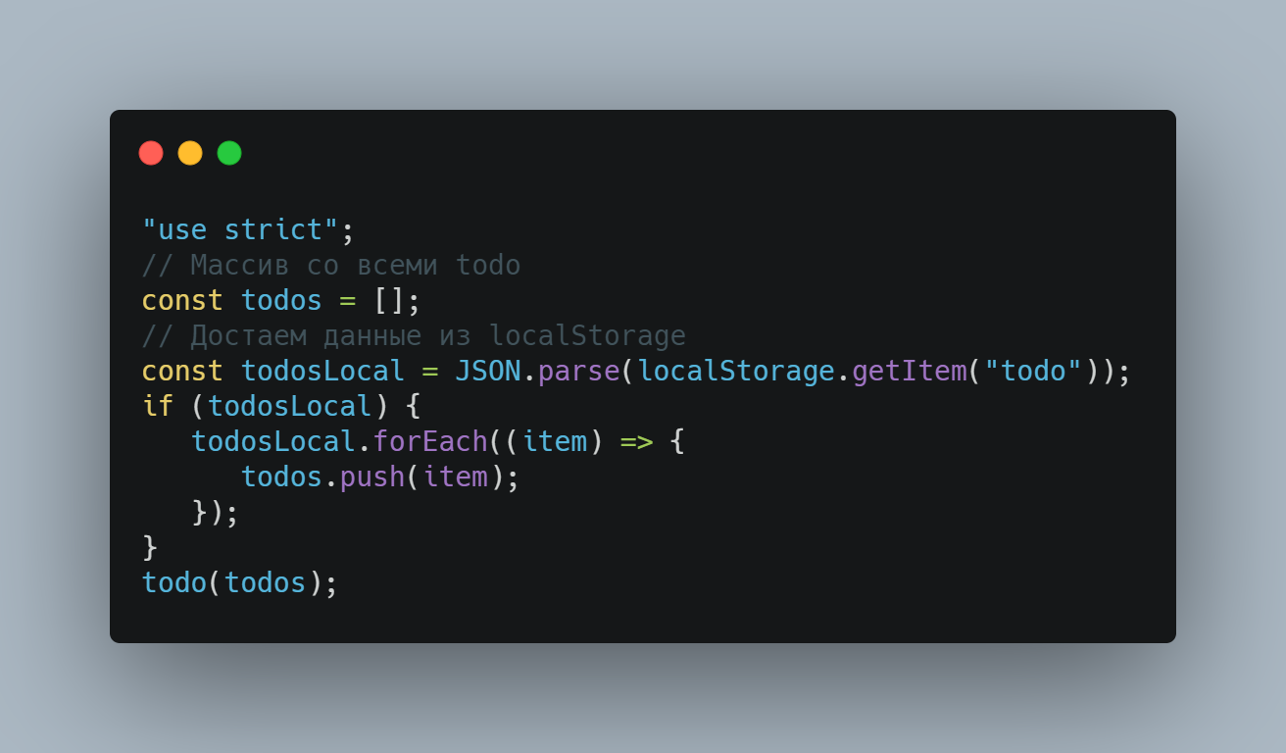

**Todo.js**

**Запускаем главные функции тудушника, о них будет ниже**

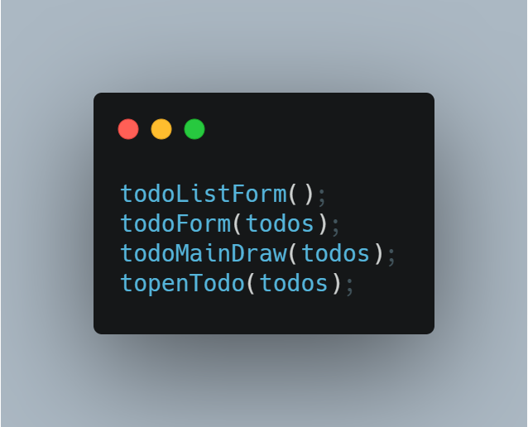

Здесь находятся несколько функций:

Кнопка возврата на главную страницу:

Создает главную страницу, сменяет названия и закрывает все попапы

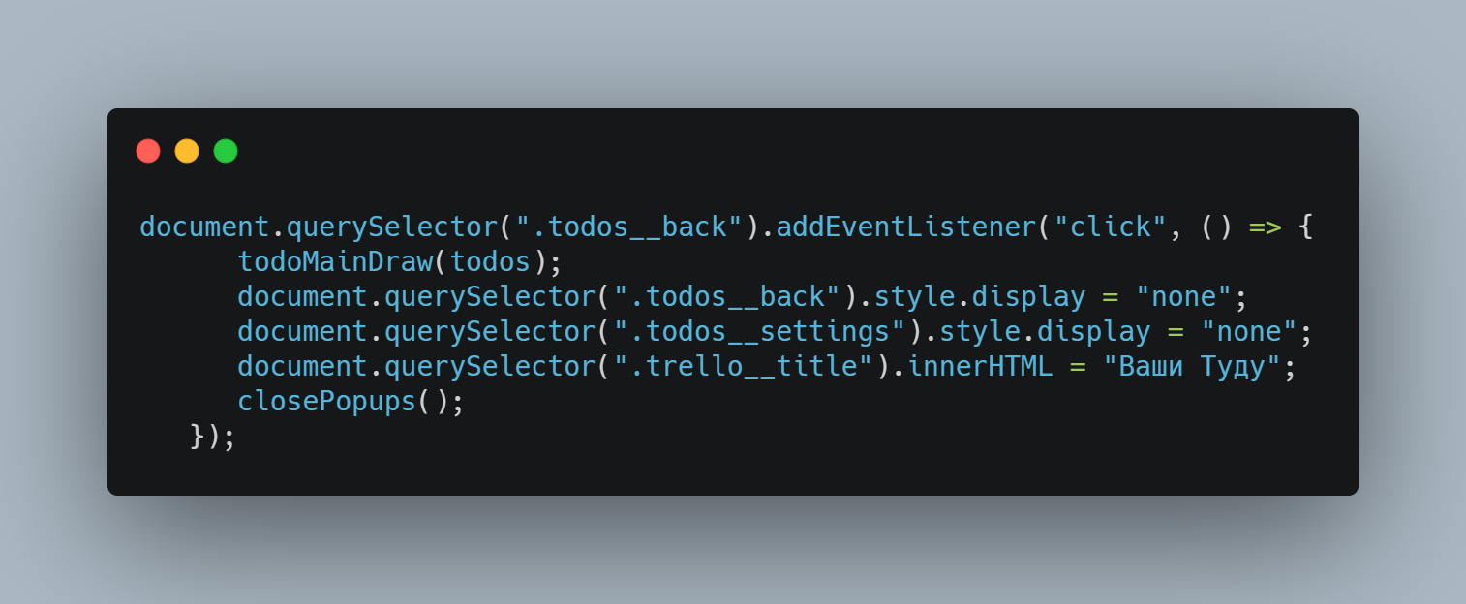

Удаления всего тудушника и записывания в localstorage

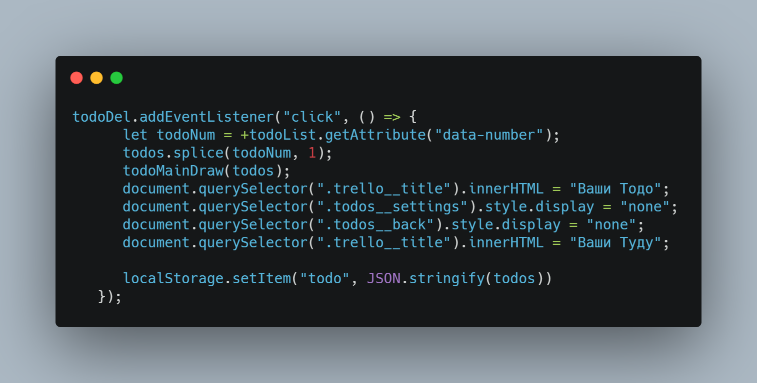

Удаления списка в туду, и удаления действия в туду

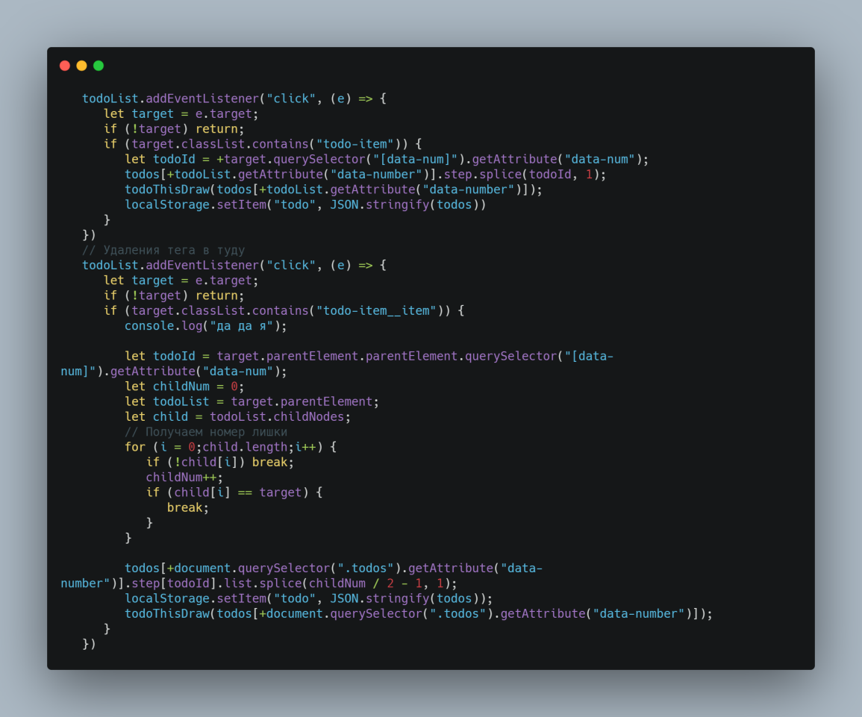

**OpenTodo.js**

Отлеживаем клик на туду и открываем его через функцию todoThisDraw, так же ставим свою форму.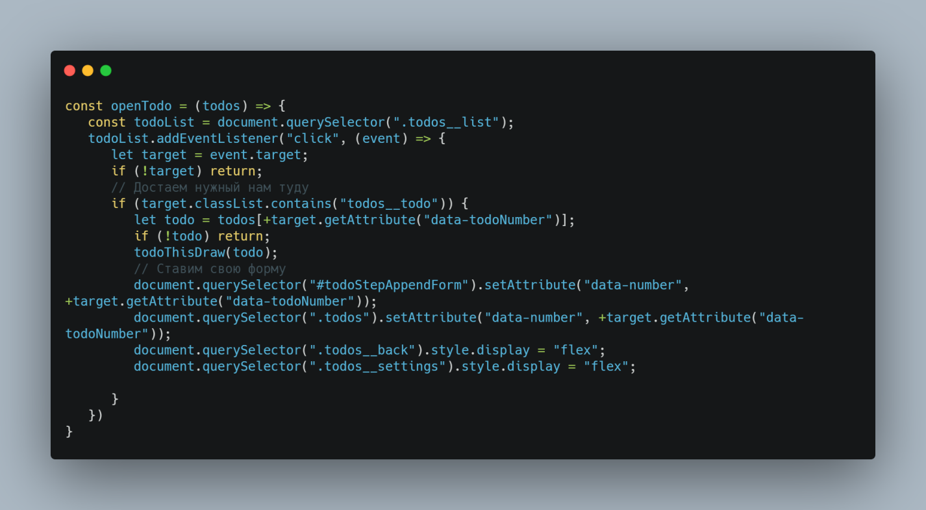

TodoDraw.js

Функция для отрисовки главного экрана. Берет в себя тот туду, который нужно отрисовать.

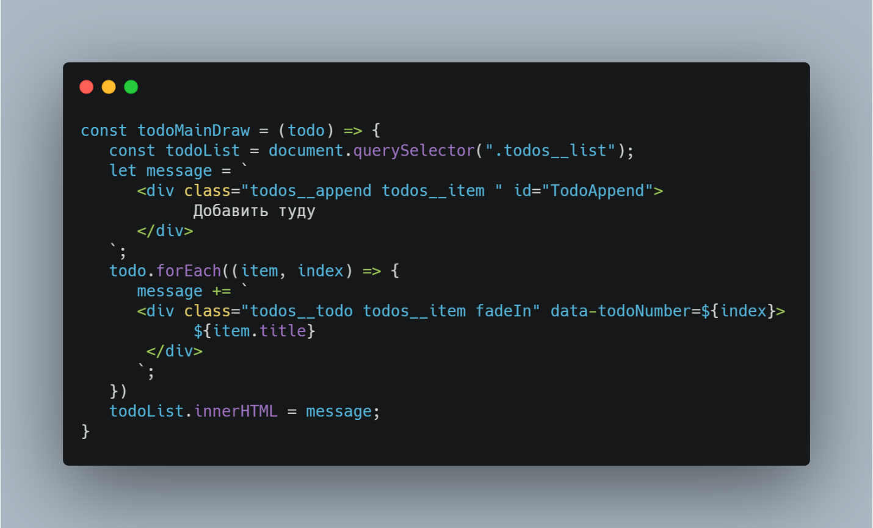

Отрисовка нужного нам тудушника. А так же смена заголовка.

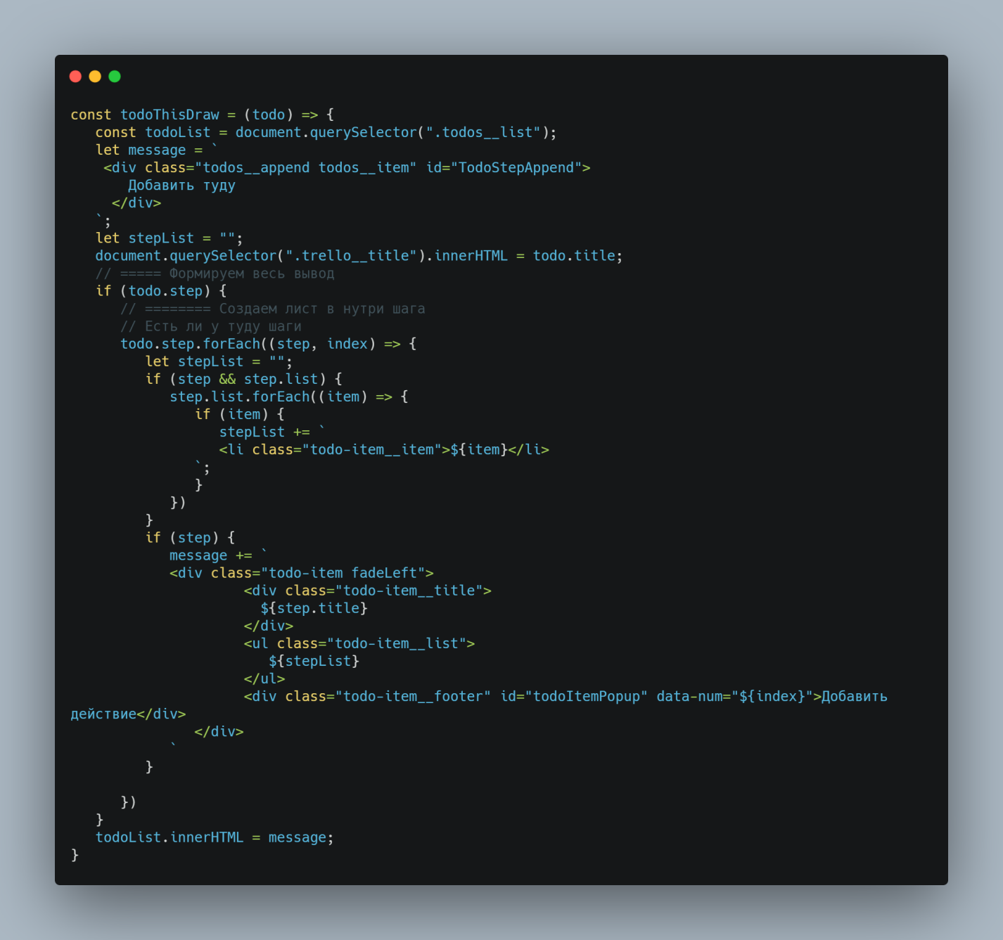

TodoForm.js

Базовая работа с туду формой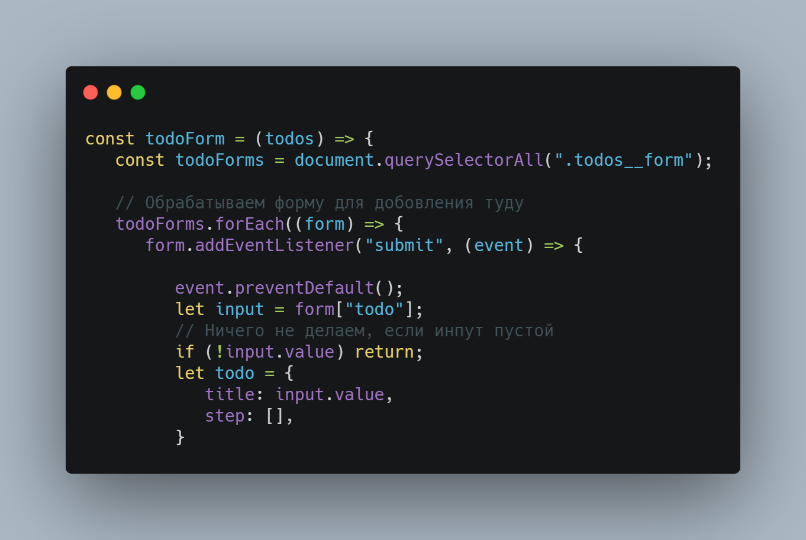

Конструкция switch для разных форм. Добавления Тудушника, шага в туду и действия в шаг туду соответственно.

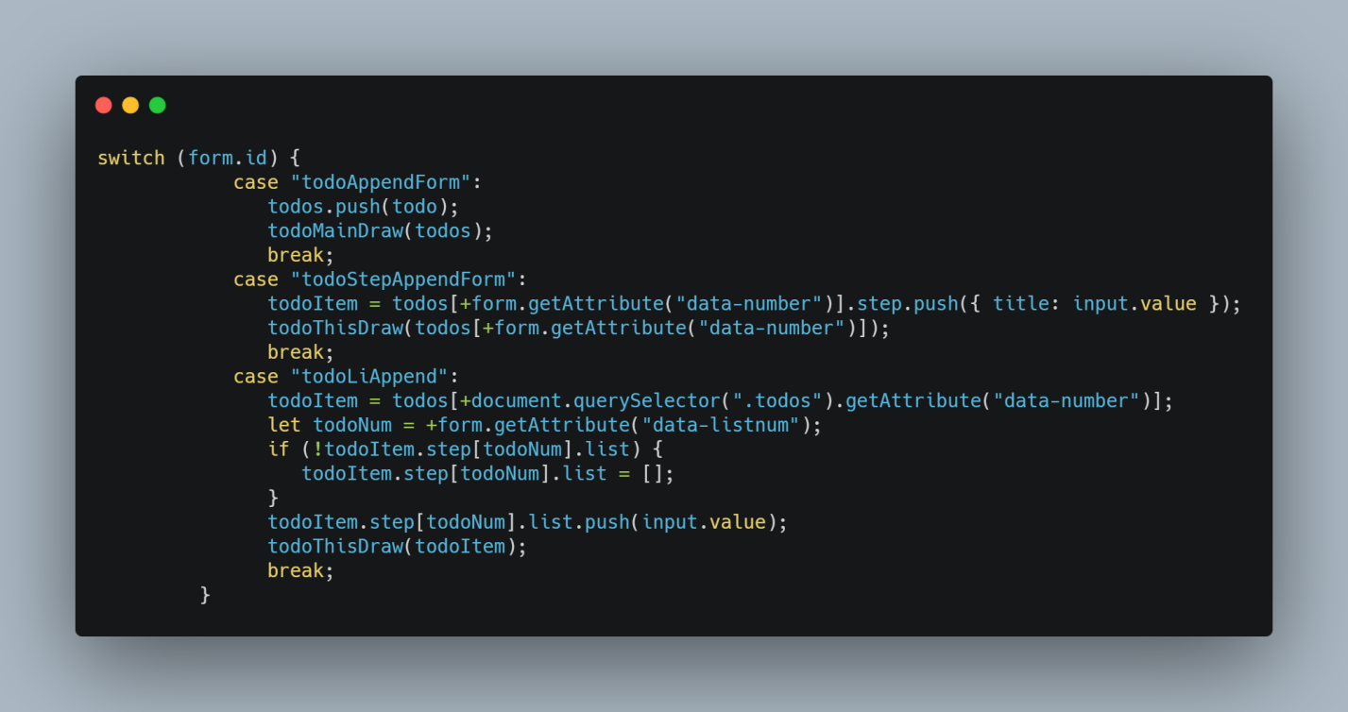

Popup.js

Функция для вызова попапов. А так же функция для закрытия всех попапов.

